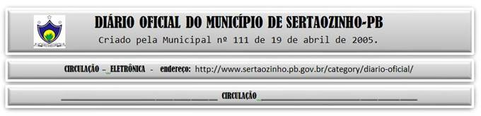

|  |
| --- |
| **ESTADO DA PARAÍBA**  **PREFEITURA MUNICIPAL DE SERTÃOZINHO**    **ADJUDICAÇÃO - PREGÃO ELETRÔNICO Nº 00026/2022**  Com base nos elementos constantes do processo correspondente e observadas as disposições da legislação vigente, referente ao Pregão Eletrônico nº 00026/2022, que objetiva: Locação de estruturas e equipamentos diversos para festividades da prefeitura Municipal de Sertãozinho–Pb; ADJUDICO o seu objeto a: ALEXANDRE LAURENTINO DA SILVA EIRELI – EPP - R$ 7.160,00; ARTHUR ANDRADE LIMA – EPP - R$ 152.250,00; MACEDO DE OLIVEIRA EVENTOS, SERVIÇOS E LOCAÇÃO DE VEÍCULOS EIRELI - R$ 2.170,00.  Sertãozinho - PB, 14 de Julho de 2022  ANTONIO MARCOS ANDRADE DA SILVA - Pregoeiro Oficial |

PUBLICAR: